муниципальное бюджетное общеобразовательное учреждение "Болгарская средняя общеобразовательная школа №1 с углубленным изучением отдельных предметов Спасского муниципального района Республики Татарстан

«Влияние радиации на организм человека»

Выполнил ученик 11 класса
Пиминов Богдан
Руководитель:
Здобнова Галина Николаевна.

Содержание.
1)Введение…………………………………………………………………………………………………………………5
2)Что такое радиация…………………………………………………………………………………………………….5
3)Виды излучений………………………………………………………………………………………………………...5-6
- Альфа излучение
- Гамма излучение.
- Бета излучение.
4)История открытия радиоактивности………………………………………………………………………………..6
5)Мода на радиацию…………………………………………………………………………………………………….7
6)Привычные для нас вещи содержащие радиацию………………………………………………………………8-9
7)Висмут………………………………………………………………………………………………………………......9
8)Безопасная доза радиации…………………………………………………………………………………………..9-10
9)Последствия облучения……………………………………………………………………………………………...10
10)Лучевая болезнь……………………………………………………………………………………………………..10-11
11)Радиация в медицине……………………………………………………………………………………………….11

12)Методы медицинской визуализации……………………………………………………………………………...11-12
- Маммография
- Флюорография
- Лучевая терапия
13)АЭС……………………………………………………………………………………………………………………12
14)Авария на ЧАЭС…………………………………………………………………………………………………….12-13
- слоновья нога
15)Приборы измеряющие радиацию………………………………………………………………………………..14
16)Появление дозиметров в быту человека……………………………………………………………………….14-15
17) Трансэкспертиза Аккредитованная лаборатория радиационного контроля…………………………….15
18)Заключение……………………………………………………………………………………………………….....15
19)Список используемой литературы………………………………………………………………………………16

Задачи проекта:

1)Ознакомиться с явлением радиации.
2)Выявить её пользу и вред.
3)Провести опрос среди одноклассников.
4)Выяснить применение радиации в повседневной жизни.
5)Изучить влияние радиации на организм человека.
6)Рассказать о средствах защиты.
7)Обобщить найденный материал и сделать выводы.
8)Создать буклет: «Что радиоактивного можно купить в магазине».

Цели проекта:
Изучить явление радиаии, поделится данной информацией с одноклассниками, создать буклет “Что радиоактивного можно купить в магазине”.

Введение.
В нашем современном мире большое количество предприятий излучают радиацию. Люди сжигают и сбрасывают в океаны радиоактивные отходы, тем самым отравляя живые организмы. Однако есть и такие случаи, когда радиация приносит пользу человеку. В своей работе я хочу раскрыть подробно понятие «Радиация», рассказать её плюсы и минусы и общее влияние на организм.

Что такое радиация?
Радиация — это совокупность излучений, способных ионизировать вещество, тем самым вызывая в нем спонтанный распад атомов. Как известно, из атомов состоят молекулы, а из молекул — все материи (в том числе органы и ткани). Поэтому радиация опасна.

Типы излучения.
Альфа-частицы — ядра, которые не проникают глубже 0,1 мм (примерно такую толщину имеет лист бумаги). Наиболее опасны при прямом попадании в организм с продуктами или водой, но не могут проникнуть извне через кожу.

Способы защиты от альфа частиц.
1)комбинезоны, шлемы, нарукавники и обувь из специальных материалов;
2)чтобы оградить от опасности глаза, достаточно использовать щитки из оргстекла;
3)для защиты чувствительной кожи следует использовать дерматологические пасты и кремы.

Бета-частицы — высокоэнергетические электроны, которые могут проникать на глубину до 2 см. Менее опасны, чем альфа-частицы, но из-за большей проникающей способности могут разрушать верхний слой кожи и подкожную клетчатку, приводя к серьёзным ожогам.

Способы защиты от бета частиц.
1)Использование защитных экранов из стекла, плексигласа, листового алюминия и других металлов.
2)Использование противогазов для защиты органов дыхания.
3Проведение постоянного дозиметрического контроля за радиационной обстановкой.

Гамма-излучение — высокоэнергетические частицы, которые могут проникать глубоко в ткани. Временно задержать их способен слой свинца. Приводят к массивному разрушению клеток и тканей. Именно этот тип излучения наиболее опасен при ядерном взрыве.

Для защиты от гамма-излучения наиболее распространенными материалами являются свинец, железо, бетон, железобетон, вода, свинцовое стекло, реже применяется обедненный уран, висмут, тантал и другие тяжелые вещества.

История открытия радиоактивности.

Подбираться к открытию радиоактивности люди начали только после того как более-менее разобрались с электричеством. Ученые начали проводить эксперименты с вакуумом, и когда из специальной трубки с катодом и анодом стали выкачивать воздух то заметили свечение (катодные лучи), данный прибор назвали катодная трубка. Многие ученые проводили эксперименты с данным прибором, и однажды Вильгельм Рентген накрыл коробкой этот прибор, выключил в комнате свет и вскоре заметил, что находящаяся рядом банка стала светиться. Тогда ученый сделал экран, покрытый этим соединением, а напротив поставил катодную трубку, и когда Вильгельм проводил эксперименты, то увидел на экране кости своей руки.

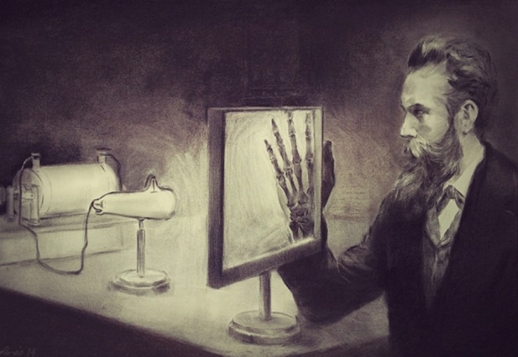
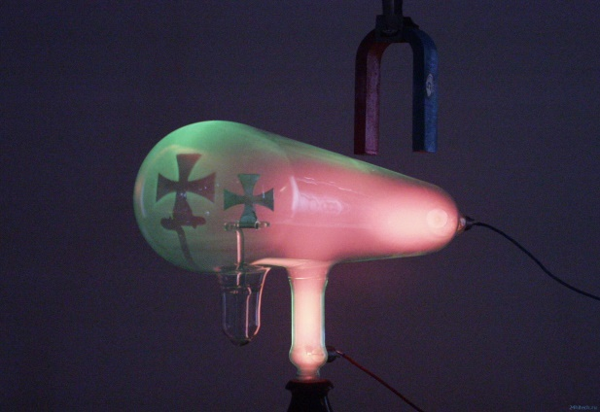

(Катодная трубка) (Вильгельм Рентген)

Позже явлением радиации стали интересоваться Пьер и Мария Кюри, вместе они пытались выяснить какие элементы обладают свойством данного свечения, за 4 года они переработали 8 тонн настурана и обнаружили несколько новых элементов: уран, радий и полоний. Вскоре радий стал самой дорогой вещью и стоил в 100 тыс. раз дороже золота. После их долгой работы из 8 тонн настурана Пьер и Мария Кюри получили меньше 1 г радия. Однако вскоре Мария умерла от последствия ионизирующего излучения, её личные вещи до сих пор хранятся в свинцовых коробках.
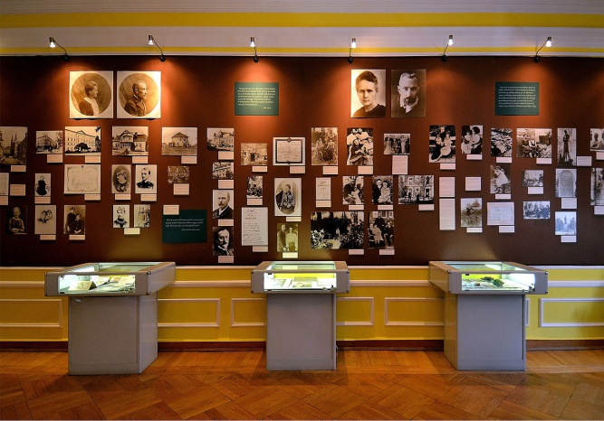
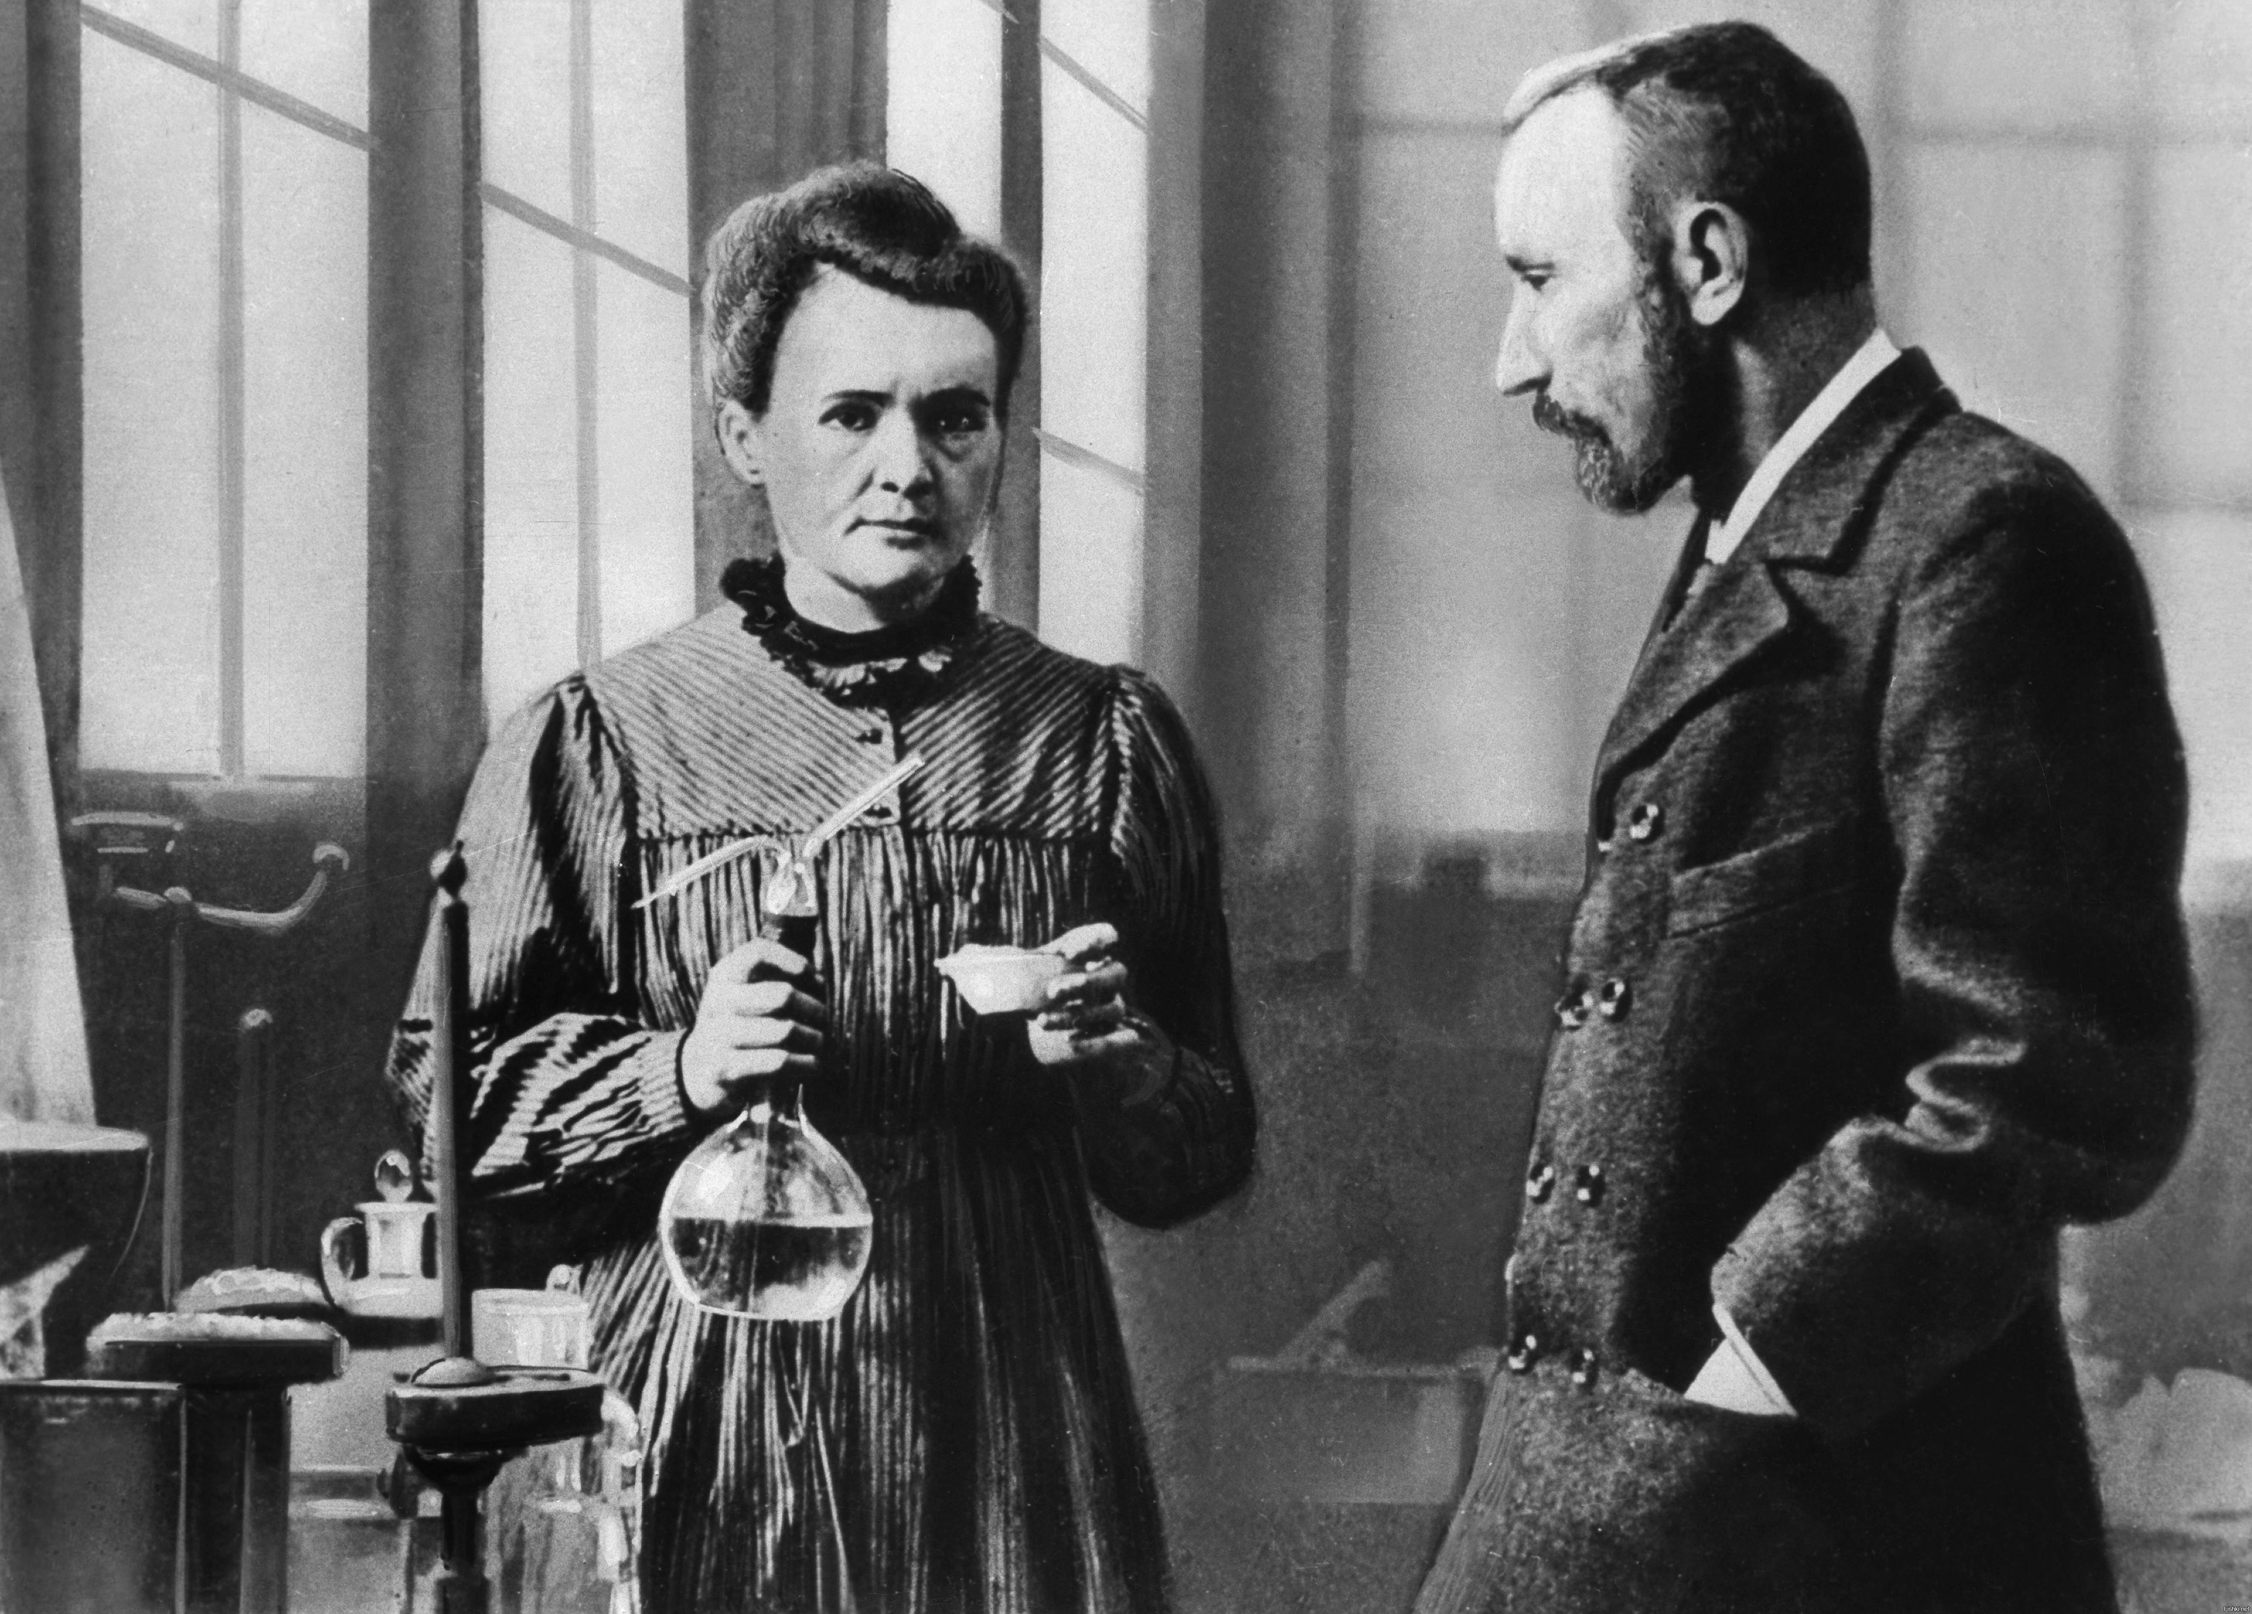

«Мода на радиацию».

На рубеже XIX – XX веков первооткрыватель электронов Джозеф Томсон обнаружил радиоактивность обычной воды из колодца, и вскоре ученые начали изучать образцы вод из целебных источников по всему миру. Оказалось, что почти все они излучают радиацию из-за находящегося в почве радона.

Люди пришли к выводу, что именно радиоактивные элементы оказывают лечебные свойства на организм. Вскоре все начали зарабатывать на этом деньги. В престижных отелях появилась возможность принимать радоновые ванны, на прилавках магазинов появилась радоновая вода. Также радий использовался в производстве матрасов, одеял, подушек, в германии была широко распространена зубная паста с торием, также производился радиоактивный шоколад, хлеб, мороженное, сигареты, косметика, детские игрушки и многое другое. Однако все люди, которые придумали эти вещи не имели никого отношения ни к физике, ни к медицине. Одним из популярных товаров того времени был радитор, которых очень активно рекламировали врачи. И когда известный гольфист Эбен Байер сломал себе руку, доктор выписал эму это средство, но спортсмен продолжил принимать радитор после своего выздоровления, в итоге у Эбена выпали все волосы, осталось 6 зубов, кости стали мягкими, а в черепе появились дыры.

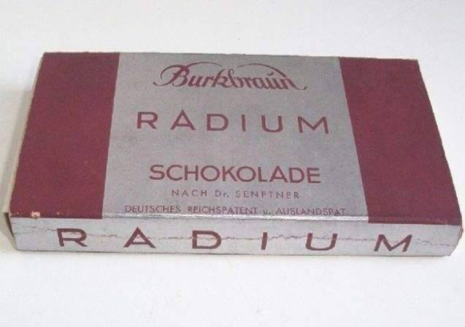
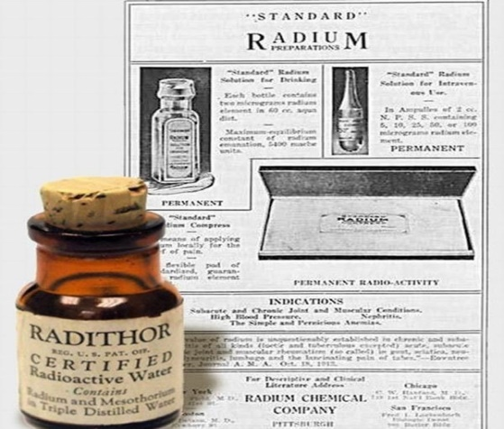



Привычные для нас вещи содержащие радиацию.

Продукты питания.
Некоторые продукты питания такие как: бананы, бразильские орехи, картофель, морковь, морская капута, кофе, чай содержат небольшое количество радиации, которое никак не вредит человеческому организму.
Сварочные электроды.
Некоторые из сварочных электродов, с красной отметкой содержат 2% оксида радиоактивного тория.
Металлогалогенные лампочки.
Неповрежденная лампа совершенно безопасна, облучение тория сквозь стекло не проходит, опасность представляет только разбитая лампа.
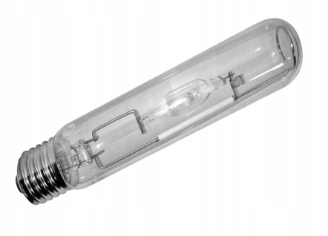

Калильные сетки.
Используются для освещения, пропитаны эти сетки оксидом тория и имеют довольно высокую дозу радиации.
Тритиевые брелки и часы.
Герметичные капсулы, содержащие радиоактивный изотоп водорода-тритий. Однако из-за дороговизны этого вещества некоторые недобросовестные производители заменяют его дешевыми газами, которые представляют большую опасность. Также тритий содержат часы с светящимся циферблатом.
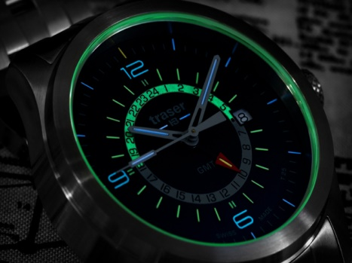
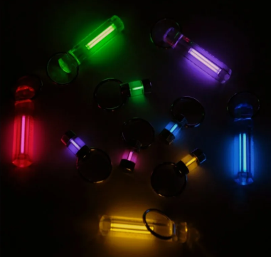

Пожарные извещатели.
Ионизирующие извещатели содержат небольшую камеру с альфа источником внутри.
Хрустальная посуда.
Вазы и фруктовые корзины, салатники и графины, бокалы и фужеры-все они содержат небольшую дозу радиации.
Керамика.
Керамическая посуда, ванны, раковины, унитазы также являются источниками радиации слегка превышающую фон.


Висмут.

Висмут- химический элемент, представленный одним изотопом ²⁰⁹Bi, долгое время считался нерадиоактивным элементом, но в 2003 году был экспериментально обнаружен его крайне медленный альфа-распад. До этого момента висмут-209 считался самым тяжёлым из существующих ныне стабильных изотопов. Период полураспада висмута (²⁰⁹Bi) больше возраста Вселенной на девять порядков.
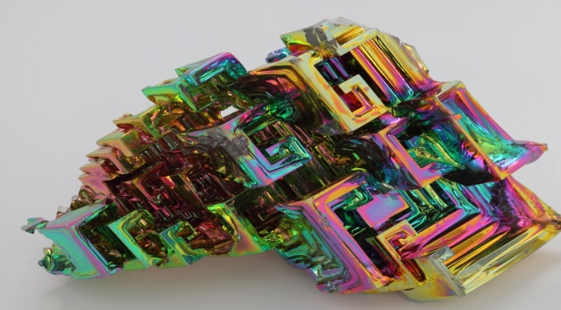

Безопасная доза радиации.
Воздействие радиации на человека называют облучением.
Для измерения полученной дозы используют разные единицы. В медицине это, как правило, зиверт (Зв) или миллизиверт (мЗв) — эффективная эквивалентная доза, полученная всем организмом за определённый промежуток времени (обычно за час).
В России по СанПиН безопасной дозой облучения считается 1 мЗв в год, а максимальной — 5 мЗв в год.
Для сравнения:
- После взрыва на Чернобыльской АЭС уровень радиации доходил до 2–3 мЗв в час.
- Уровень радиации в 20 км от японской АЭС «Фукусима—1» в момент аварии составил 0,161 мЗв в час.
- За время 2—3-часового авиаперелёта человек получает облучение в среднем в 0,02 мЗв. Ту же дозу можно получить, если сделать 10–15 рентгеновских снимков за день.
Высокие дозы радиации (например, выше 50 мЗв в день) могут приводить к мгновенному разрушению клеток, тканей и органов. Такое облучение можно заработать, если находиться недалеко от места взрыва ядерной бомбы, или в момент аварии на АЭС.

Последствия облучения.
Радиация может быть нейтральной, полезной или губительной. Всё зависит от дозы и площади облучения.
Так, малые дозы — до 5 мЗв в год — никак не отражаются на здоровье.
Перелёт из Хабаровска в Москву будет «стоить» человеку около 0,04 мЗв облучения. Это меньше, чем от одного рентгеновского снимка грудной клетки.
Более высокие дозы могут помочь вылечить онкологическое заболевание, если применяются локально и кратковременно. Их используют при лучевой терапии рака. Польза для здоровья в этом случае перевешивает потенциальный вред от облучения.
Высокие дозы облучения могут разрушать клетки, ткани и органы и приводить к тяжёлым последствиям.
Так, доза облучения в 1 000 мЗв может привести к лучевой болезни, в 2 000 мЗв — увеличивает риск развития онкологических заболеваний, а в 3 000 мЗв — угрожает жизни облучённого.

Лучевая болезнь.
Как правило, лучевая болезнь — следствие ядерных катастроф, её невозможно получить в обычной жизни, даже если регулярно делать рентген или флюорографию.
Лучевую болезнь диагностировали у большинства людей, заставших ядерную бомбардировку Хиросимы и Нагасаки и аварию на Чернобыльской АЭС.
В зависимости от поглощённой дозы радиации, выделяют три типа, или синдрома, острой лучевой болезни: костномозговой, кишечный и церебральный.

Стадии лучевой болезни:
- Начальная — первичные симптомы (тошнота, потеря аппетита, рвота, усталость, диарея), которые могут возникнуть как через несколько минут, так и через несколько дней после облучения.
- Бессимптомная — скрытый период. На этой стадии человеку резко становится лучше, он может выглядеть здоровым на протяжении нескольких часов или даже недель.
- Стадия разгара (ярких клинических проявлений) — развиваются специфические симптомы, характерные для конкретного синдрома лучевой болезни. Так, при костномозговом синдроме наблюдаются массивные плохо купируемые кровотечения и лихорадка, а при кишечном — головокружение, потеря сознания и даже кома.
После периода ярких клинических проявлений человек может либо выздороветь, либо умереть. Всё зависит от дозы облучения и состояния здоровья пострадавшего.

Стохастические эффекты
Стохастические, или так называемые вероятные эффекты, — последствия облучения, которые не имеют точного дозового порога и могут проявиться спустя годы после воздействия радиации.
Распространённые стохастические эффекты:
- онкологические заболевания,
- генетические мутации.
Под воздействием радиации в организме образуются потенциально канцерогенные частицы — свободные радикалы, которые могут повреждать генетический материал клеток. В результате клетки могут начать бесконтрольно делиться и расти, формируя опухоли.
Известно, что через 10 лет после ядерной бомбардировки Хиросимы и Нагасаки участились случаи рака щитовидной железы, молочной железы и кишечника.
Учитывая, что онкологические заболевания относятся к стохастическим эффектам радиации, сложно выявить прямую взаимосвязь между дозой облучения и возникновением рака (однако исследования, подтверждающие её, есть). Кроме того, при анализе причин онкологии невозможно разделить влияние собственно облучения и образа жизни, наследственности, вирусов и других факторов внешней среды.

Радиация в медицине.
Согласно требованиям, изложенным в СанПиН 2.6.1.1192-03, при проведении профилактических медицинских визуализирующих процедур, к которым относится рентген, компьютерная томография, флюорография и другие, доза радиации не должна превышать 1 мЗв в год.
Такую дозу радиации можно получить, если сделать за год:
- 500 рентгеновских снимков руки или ноги,
- 80 рентгеновских снимков челюсти,
- 20 компьютерных томограмм.
Даже если весь год ежедневно делать по одному рентгеновскому снимку руки, добавить к этому 2 компьютерные томографии и 2 рентгеновских снимка челюсти, облучение всё равно не превысит разрешённых безопасных доз.

Методы медицинской визуализации.
К методам медицинской визуализации относятся: рентгенография, компьютерная томография, флюорография, маммография, позитронно-эмиссионная томография, сцинтиграфия.

Рентгенография — метод исследование внутренних органов и костей с помощью рентгеновских лучей. В результате рентгенографии на специальную плёнку или бумагу проецируется точное изображение снимаемого объекта.
Простой рентгеновский снимок руки или ноги подвергает человека дозе облучения, равной в среднем 0,01 мЗв
Доза радиации, которой человек подвергается во время рентгенографии, эквивалентна нескольким дням или нескольким годам воздействия естественного излучения из окружающей среды. Точная доза зависит от метода исследования и участка тела.

Флюорография — разновидность рентгенографии. В ходе исследования специалист делает рентгеновский снимок грудной клетки и лёгких. Доза радиации, которой человек подвергается во время процедуры, выше, чем при рентгенографии, но не приносит вреда здоровью.

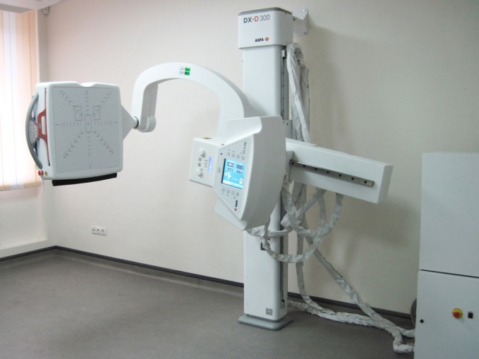

Маммография — это рентгенологический метод исследования опухолей молочной железы.
Доза радиации, которой человек подвергается при маммографии, выше, чем при рентгенографии и флюорографии, но всё равно безопасна для здоровья.

Сцинтиграфия — метод исследования, позволяющий получать двухмерные изображения. Компьютерная и позитронно-эмиссионная томография — комбинированные исследования, при которых компьютер обрабатывает сразу несколько рентгеновских снимков и получает трёхмерную картинку.

Лучевая терапия, или радиотерапия — это метод лечения, который используют для терапии злокачественных опухолей. В ходе лучевой терапии с помощью излучения прицельно разрушают опухолевые клетки. Излучение повреждает ДНК клеток, после чего они теряют способность делиться и погибают. Курс лечения состоит из нескольких сеансов, которые длятся от 5 до 15 минут. Лучевая терапия воздействует не только на злокачественные, но и на здоровые клетки, которые расположены рядом с опухолью, а также на здоровые ткани, через которые проходит луч. Как правило, после лечения поражённые ткани самостоятельно восстанавливаются.

Атомная электростанция.

Атомная электростанция (АЭС) - ядерная установка, использующая для производства электрической (и в некоторых случаях тепловой) энергии ядерный реактор и содержащая комплекс необходимых сооружений и оборудования.
Атомные электростанции использует 31 страна.

Подавляющее большинство АЭС находится в странах Европы, Северной Америки, Дальневосточной Азии и на территории бывшего СССР, в то время как в Африке их почти нет, а в Австралии и Океании их нет вообще.
В мире действует 411 энергетических ядерных реакторов общей мощностью 353,4 ГВт.
Согласно докладу о состоянии индустрии ядерной энергетики, на 2016 г. в отрасли наблюдался спад.
Пик производства ядерной энергии был зафиксирован в 2006 г. (2660 ТВт*ч).

Авария на Чернобыльской АЭС.
Чернобыльская катастрофа - авария на четвертом реакторе чернобыльской АЭС в 1:23 ночи 26 апреля 1986 года. Это самая крупная авария атомной энергетики в мире и можно говорить о том, что чернобыльская трагедия - это крупнейшая технологическая катастрофа 20 века.
Чернобыльская атомная электростанция (АЭС) расположена в городе Припять, недалеко от центра Чернобыль, практически на стыке Украины, Белоруссии и России. Именно поэтому эти 3 союзных республики пострадали от аварии больше всего.
К весне 1986-го четвертый энергоблок ЧАЭС работал уже 2,5 года. Его остановка для текущего среднего ремонта была запланирована на 25 апреля. Перед остановкой было решено провести испытание турбогенератора №8 в режиме выбега с нагрузкой для собственных нужд. Что такое «выбег генератора» ? Если отключить подачу пара в турбину, она будет вращаться инерционно. Авторам эксперимента было интересно проверить, насколько хватит энергии ротора для производства электроэнергии и поддержания производительности собственных механизмов и всего блока в нештатной ситуации — обесточивания. Такой режим может произойти при срабатывании быстродействущей системы аварийного охлаждения реактора. Такие испытания и ранее проводились успешно на чернобыльской станции...
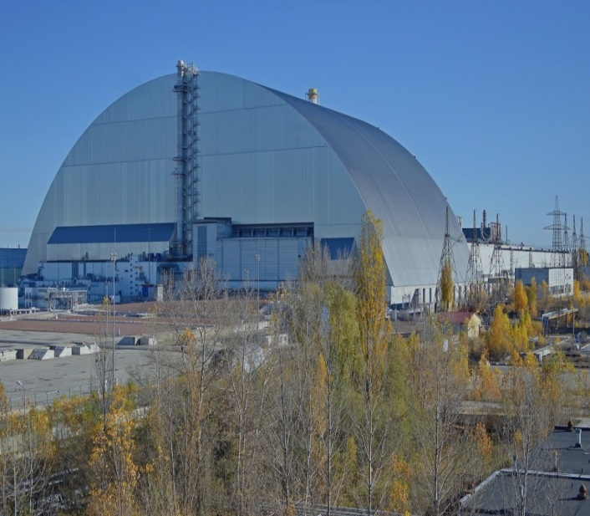
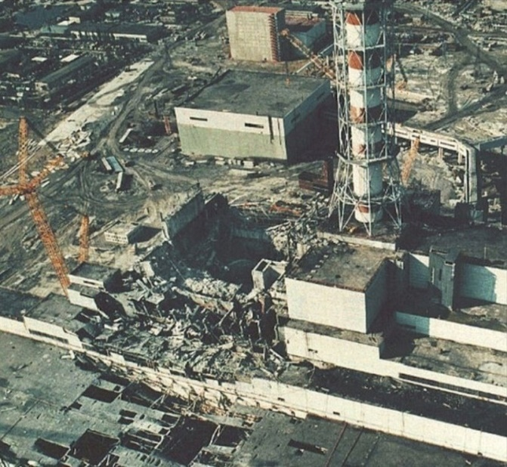

«Слоновья нога»

«Слоновья нога» — это прозвище, данное большой массе из кориума и других материалов, сформировавшееся под Чернобыльской АЭС недалеко от Припяти, во время Чернобыльской катастрофы в апреле 1986 года. Была обнаружена осенью того же года и в настоящее время находится в коридоре системы парораспределения рядом с останками 4-го реактора. Образование остаётся чрезвычайно радиоактивным объектом, однако его опасность со временем уменьшилась вследствие распада его радиоактивных компонентов.

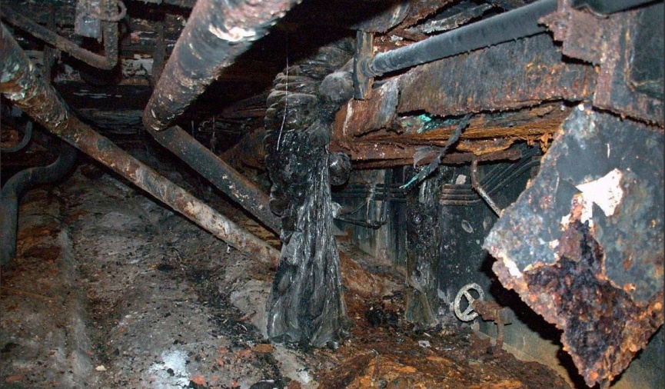

Приборы измеряющие радиацию.
Дозиметрические приборы, дозиметры - устройства, предназначенные для измерения доз ионизирующих излучений или величин, связанных с дозами. Дозиметрические приборы могут служить для измерения доз одного вида излучения (γ- дозиметры, нейтронные дозиметры и т. д.) или смешанного излучения. Дозиметры для измерения экспозиционных доз рентгеновского и γ- излучений обычно градуируют в рентгенах и называются рентгенметрами. Иногда классифицируют по способу эксплуатации: при этом различают приборы дозиметрического контроля стационарные, переносные и носимые. Дозиметры, для измерения дозы излучения, получаемой каждым человеком, находящимся в зоне облучения, называются индивидуальным дозиметром.
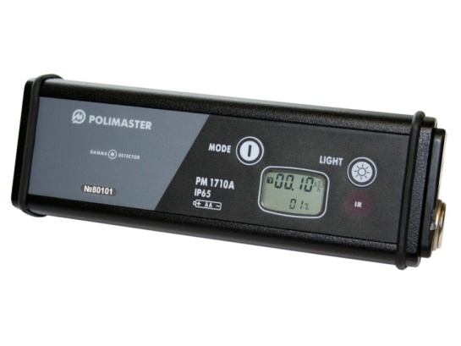
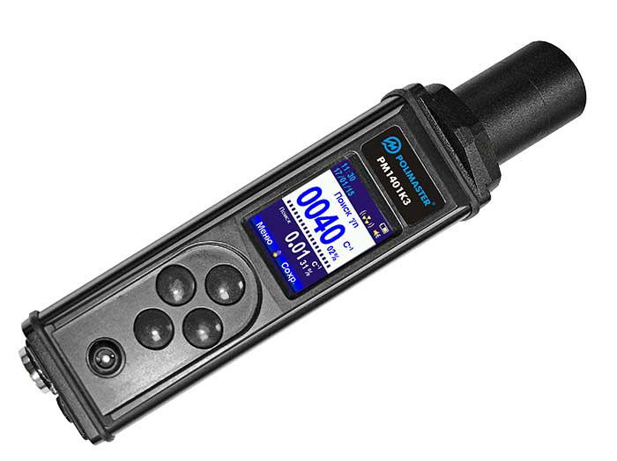

Появление дозиметров в быту человека.
В СССР, в связи с созданием, совершенствованием и испытанием ядерного оружия, информация о радиационной обстановке была засекречена. Поэтому об обеспечении гражданского населения индивидуальными средствами дозиметрического контроля не могло быть и речи. Лишь только специалисты имели доступ к дозиметрической аппаратуре. Ситуация изменилась в 1986 году после аварии на Чернобыльской АЭС. Сначала правительство попыталось скрыть трагедию, но масштабы катастрофы и ее последствия превзошли все ожидания. Первые дозиметрические приборы, которые появились в продаже, предназначались для людей, проживающих в зоне частичного радиационного загрязнения, где разрешалось постоянное проживание и ведение хозяйственной деятельности без ограничений.
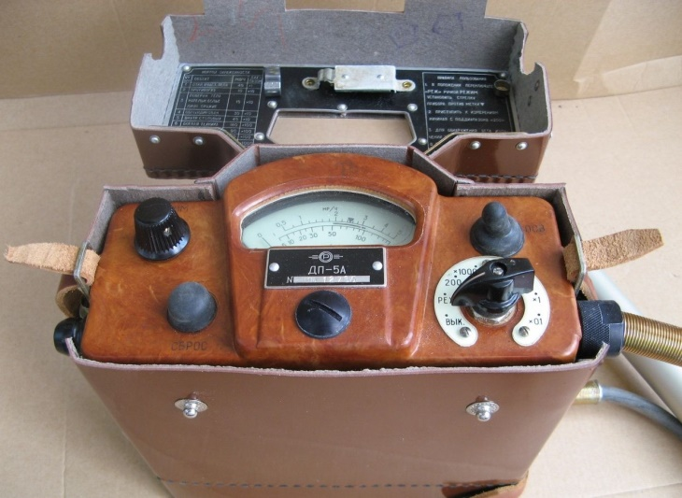
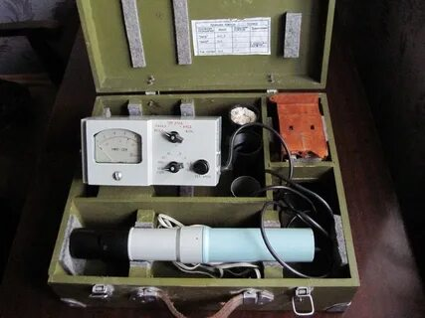

ДРГ-15 ДП-5
Трансэкспертиза Аккредитованная лаборатория радиационного контроля.
Измерением на радиацию занимается созданная в 2008 году Лаборатория радиационного контроля ООО «ТрансЭкспертиза». Компания проводит радиационные обследования по всему Татарстану и ближайших регионах. Дислоцируется лаборатория радиационного контроля ООО «ТрансЭкспертиза» в г. Набережные Челны, г.Бугульма и г.Казани, где работают специалисты, окончившие Казанский государственный медицинский институт.
Заключение.
В результате проведения своей исследовательской работы, я выяснил, что радиация окружает нас повсюду: она присутствует в бытовых приборах, мы также употребляем её внутрь с продуктами питания, и человек приспособился к небольшим дозам. Большое количество радиации излучает человеческая деятельность, которая может выйти из под контроля, примером тому может послужить взрыв на Чернобыльской АЭС. Однако и не стоит забывать полезную сторону радиоактивности, ведь при помощи неё человек способен создавать различные приборы и электронику, добывать большое количество электроэнергии при этом не вредя окружающей среде. Также применение радиации нашлось и в медицине, радиация дала человечеству возможность создания рентгеновских аппаратов и борьбы с раком.

Список используемой литературы.

1)Гусаров И.И., Дубовской А.В. Радонотерапия и радиационный гормезис // Мед. радиол. и радиац. безопасность.-1999
2) С.П. Ярмоненко – «Радиобиология человека и животных»
3) https://docs.cntd.ru/document/902170553
4) https://soeks.ru/informaciya/radioaktivnye-veschi-kotorye-vas-ubivajut\
5) https://postnauka.ru/longreads/156012
6) https://neftegaz.ru/tech-library/elektrostantsii/142467-atomnaya-elektrostantsiya-aes/
7) https://tass.ru/spec/chernobyl

